Viernes
12
de mayo

Preescolar
Inglés
(ciclo I)

Reconoce su belleza

Aprendizaje esperado: explora libros de cuentos.

Énfasis: escucha la lectura de libros de cuentos infantiles.

¿Qué vamos a aprender?

Explorarás libros de cuentos.

Have you been using your mouth cover? ¿Has estado utilizando tu cubrebocas?

Remember it is very important to use it if you must leave your home and remember to wash your hands constantly. / Recuerda que es muy importante usarlo si tienes que salir de casa, y recuerda lavarte las manos constantemente.

- Video recomendaciones.
(del minuto 03:28 al minuto 04:32)
https://youtu.be/8eTh4yQICeo

Para esta sesión necesitaras: Tu cuaderno y lápiz.

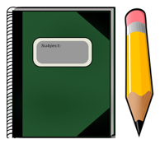

¿Qué hacemos?

Do you remember the story you learned in the last class? / ¿Recuerdas la historia que conociste la sesión pasada?

It is the story of Goldilocks. /Es el cuento de Ricitos de Oro.

Do you remember the characters in the story? In this session, you will complete some sentences / ¿Recuerdas los personajes de la historia? En esta sesión vas a completar algunas frases.

When Papa Bear realized someone had tasted his food, he felt. /Cuando Papa Oso se dio cuenta de que alguien había probado su comida, sintió.
Angry! / ¡Enojado!

When Baby Bear saw that someone had broken his chair, he felt. / Cuando Bebe oso vio que alguien había roto su silla, se sintió.
Sad! / ¡Triste!

When Goldilocks saw that the small bed was the perfect size for her, she felt. / Cuando Ricitos de Oro vio que la cama pequeña era del tamaño perfecto para ella, se sintió.
Happy! / ¡Feliz!

Recuerda que sad, happy y angry son sentimientos.

Would you like to know another story? / ¿Quieres conocer otra historia?
This is a book. / Este es un libro.

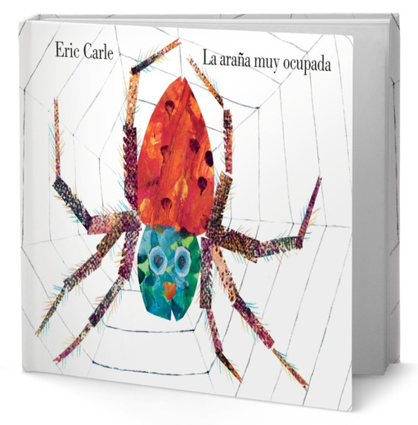

This is the front cover. / Esta es la portada.
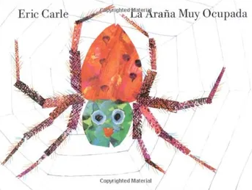

This is the back cover. / Esta es la contraportada.
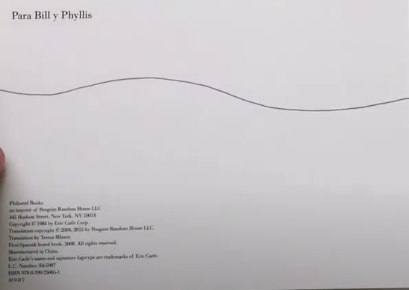

This is the spine. /Este es el lomo.

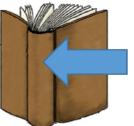

This is the title. / Este es el título.
El ejemplo que estamos utilizando es, “La Araña Muy Ocupada”.

This is the illustration. /Esta es la ilustración.

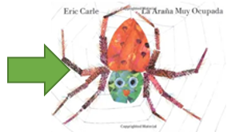

This is the page. /Esta es la página.

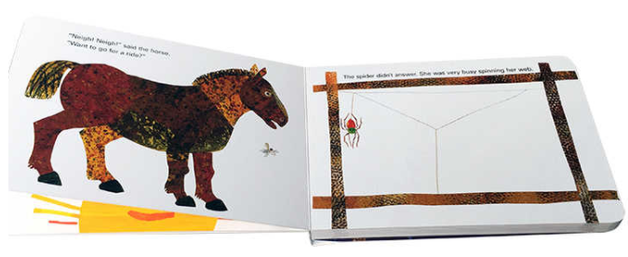

The name of the book you are going to read in this session is The Ugly Duckling. / El nombre del libro que vas a leer en esta sesión es, El patito feo.

The characters in the story are / Los personajes del cuento son:

-The Ugly Duckling. / El patito feo.
-Mother Duck. / Mamá pato.
-Ducklings. / Patitos.
-Old woman. / Una anciana.
-Hen. / Gallina.
-Cat. / Gato.
-Peasant. / Campesino.
-Swan queen. / La reina cisne.

It's time to read the story, it's an adapted version: The Ugly Duckling by the author: Hans Christian Andersen. / Es momento de leer el cuento, es una versión adaptada: El patito feo del autor: Hans Christian Andersen.

English | Español
A little duckling was very sad because he thought that he was ugly.  His sisters and brothers did not want to play with him.  One day, he saw his reflection in the water and said, “I am ugly”.  He decided to leave home.  The ugly duckling walked through the forest; suddenly he saw a cabin.  He saw an old woman that lived with a hen and a cat and decided to stay with them.  But he was not happy and soon left.  Winter came. A peasant took the duckling to his house with his wife and children.  But the duckling was afraid of the children and ran away.  Finally, spring arrived.  One day, the duckling saw a beautiful female swan swimming nearby.  She was the Swan Queen.  But the duckling remembered that he was ugly and felt ashamed.  So, he bent his neck to hide his face and then, he saw his own reflection in the water.  He was surprised because he was not an ugly duckling anymore.  He was now a handsome young swan.  He was never really a duckling; he had always been a swan.  That was the reason he was different from the other ducklings.  Sometime later, he married the beautiful Swan Queen, and they were very happy.  The end. | Un patito estaba muy triste porque pensaba que era feo.  Sus hermanas y hermanos no querían jugar con él.  Un día vio su reflejo en el agua y dijo: “soy feo”.  Decidió irse de casa.  El patito feo caminó por el bosque; de repente vio una casa.  Vio a una mujer mayor con una gallina y un gato y decidió quedarse con ellos.  Pero no era feliz y pronto se fue.  Llegó el invierno. Un campesino se lo llevó a su casa con su esposa y sus niños.  Pero el patito feo tenía miedo de los niños y se fue.  Finalmente llegó la primavera.  Un día el patito vio a un hermoso cisne hembra nadando cerca.  Era la reina cisne.  Pero el patito recordó que era feo y se sintió avergonzado.  Por lo tanto, se agachó para esconder su cara y al hacerlo, vio su propio reflejo en el agua.  Se sorprendió porque ya no era un patito feo.  Ahora era un guapo cisne joven.  Nunca fue un patito, siempre había sido un cisne.  Esa era la razón por la que era diferente a los otros patitos.  Tiempo después, se casó con la hermosa reina cisne y fueron muy felices.  Fin.

Did you like the story? ¿Te gustó el cuento?

- Sonido de patitos.
https://aprendeencasa.sep.gob.mx/multimedia/RSC/Audio/202103/202103-RSC-1uWfakIANb-Sonidodepatos.m4a

La siguiente actividad relacionada con él cuento. Observa las imágenes, y las vas a poner en el orden correcto conforme a lo que leíste del cuento.

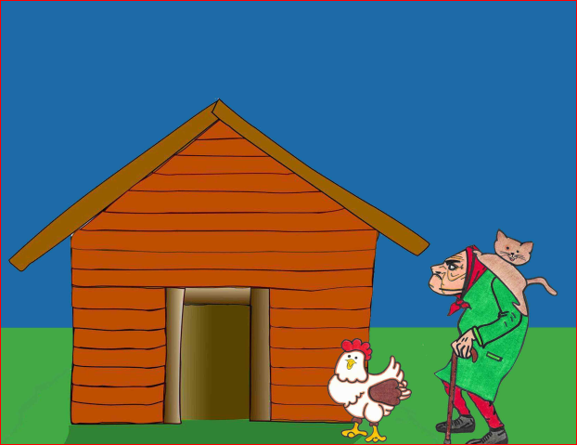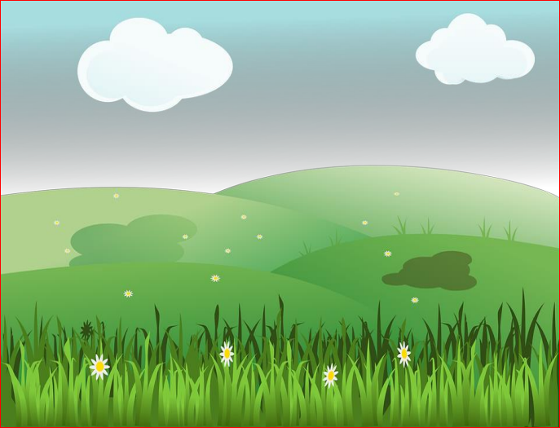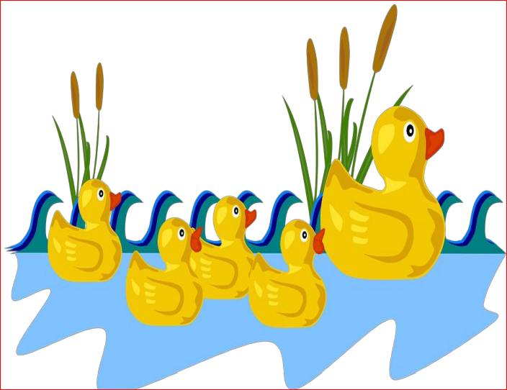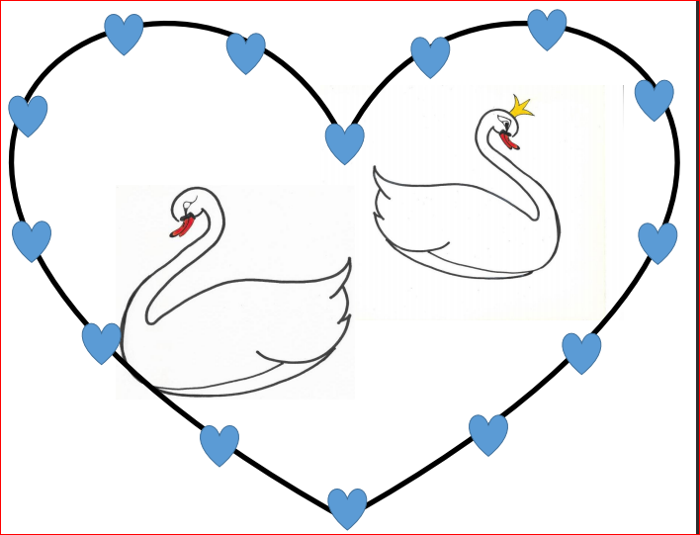

Los momentos que se representan son:

- Finally, spring arrived. / Finalmente llegó la primavera.
- He saw an old woman that lived with a hen and a cat. / Vio a una anciana que vivía con una gallina y un gato.
- And he married the beautiful swan queen. / Y se casó con la hermosa reina de los cisnes.
- His brothers and sister didn´t want to play with him. / Sus hermanos y hermana no querían jugar con él.

Do you remember the feelings of the characters of both the story of Goldilocks and the story of the ugly duckling? / ¿Recuerdas los sentimientos de los personajes de los cuentos Ricitos de Oro y El patito feo?

Relaciona a algunos de los personajes con algunas de sus emociones expresadas en los cuentos y dibuja la emoción que siente el personaje.

Papa Bear was _____ because someone had tasted his food! / Papá Oso estaba_____ / porque alguien había probado su comida.

The answer is: _______ / La respuesta es: ______
Angry / Enojado.

Papa bear was ANGRY because someone had tasted his food. / Papá oso estaba ENOJADO porque alguien había probado su comida.

The Ugly Duckling felt _____ because he saw his own reflection in the water and saw that he was now a handsome young swan. / El patito feo se sintió _____ porque vio su propio reflejo en el agua y se dio cuenta de que ahora era un cisne guapo y joven.

The answer is: / La respuesta es:
Happy / Feliz

Very good, The Ugly Duckling felt HAPPY because he saw his own reflection in the water and saw that he was now a handsome young swan. / Muy bien, El patito feo se sintió FELIZ porque vio su propio reflejo en el agua y vio que ahora era un joven y apuesto cisne.

Baby Bear was_____ because somebody had broken his chair. / Bebé Oso estaba _____ porque alguien había roto su silla.

The answer is: / La respuesta es:
Sad / Triste.

Baby Bear was SAD because someone had broken his chair. / El bebé oso estaba TRISTE porque alguien había roto su silla.

Make a feelings notebook, you can choose some of the characters in the stories, draw them and write down their feelings, you can even write complete sentences. For example: / Realiza un cuaderno de sentimientos, puedes elegir algunos de los personajes de los cuentos, dibújalos y escribe abajo sus sentimientos, incluso puedes escribir oraciones completas. Por ejemplo:

Baby bear is sad. /Bebe Oso está triste.

Pídele ayuda a tu mamá, papá o a quien te acompañe que te escriba las oraciones y tu completa con un dibujo del personaje y decir en voz alta el sentimiento que lo caracteriza.

Hasta aquí llega la sesión del día de hoy.

Si te es posible consulta otros libros y comenta el tema de hoy con tu familia. Si tienes la fortuna de hablar una lengua indígena aprovecha también este momento para practicarla y platica con tu familia en tu lengua materna.

Si tienes dudas o necesitas ayuda para realizar las actividades propuestas o alguna sugerencia y quieren compartirlas con nosotros pueden enviarlas al correo aprende_en_casa@nube.sep.gob.mx

¡Buen trabajo!

Gracias por tu esfuerzo.

Para saber más:
Lecturas

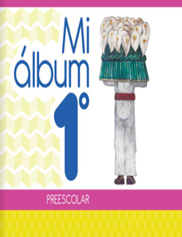
https://libros.conaliteg.gob.mx/20/K1MAA.htm

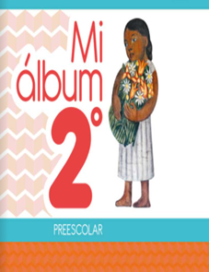
https://libros.conaliteg.gob.mx/20/K2MAA.htm

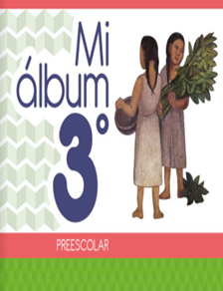
https://libros.conaliteg.gob.mx/20/K3MAA.htm

